Ответственность работодателя за невыплату или неполную выплату заработной платы:

Уголовная: (ст. 145.1. УК РФ) максимальное наказание в виде лишения свободы на срок до трех лет с лишением права занимать определенные должности или заниматься определенной деятельностью;

Административная: (ч.ч. 6 и 7 ст. 5.27 КоАП РФ) в виде предупреждения, штрафа от 10 000 до 100 000 рублей или дисквалификацию от 1 до 3 лет;

Материальная: (ст. 236 ТК РФ) при нарушении срока выплаты заработной платы, оплаты отпуска, выплат при увольнении и др. работодатель обязан выплатить их с уплатой процентов.

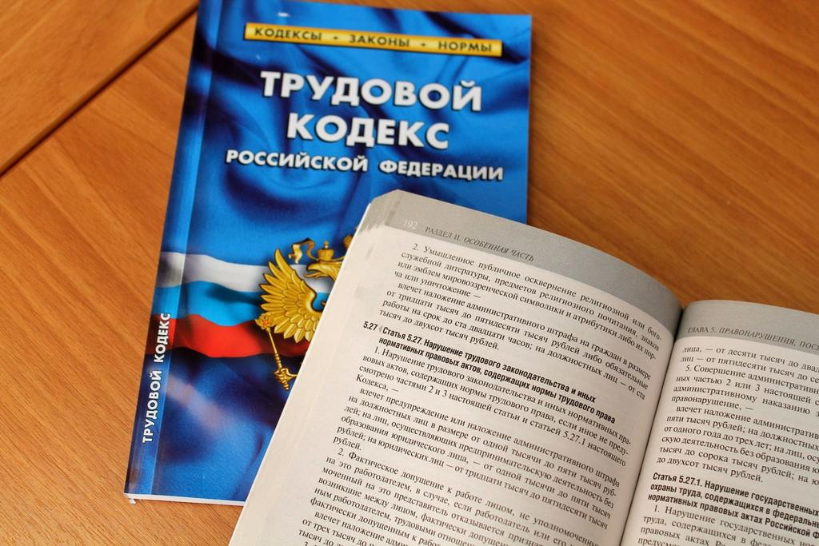
Соглашаясь работать за зарплату в конвертах или без трудового договора, вы лишаетесь:
достойной пенсии

оплаты «больничного»

оплаты отпусков (в т.ч. по беременности и родам, уходу за ребенком)

выплаты пособия при получении травмы

налоговых вычетов при покупке жилья, получении образования
или медицинских услуг

рискуете не получить расчет при увольнении

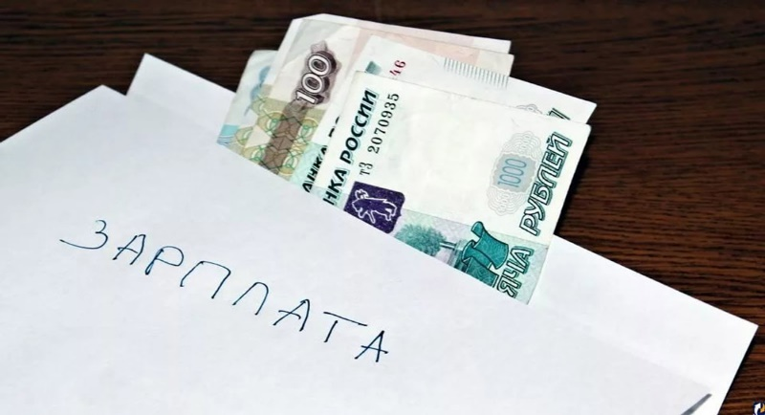
Защита прав при увольнении и сокращении (банкротстве)

Пособие по безработице гражданам, уволенным по любым основаниям в течение 12 месяцев, предшествовавших началу безработицы, состоявшим в этот период в трудовых (служебных) отношениях не менее 26 недель и признанным в установленном порядке безработными, начисляется:
- в первые 3 месяца в размере 75 процентов их среднемесячного заработка, исчисленного за последние три месяца по последнему месту работы (службы),
- в следующие 3 месяца - в размере 60 процентов указанного заработка.

При сокращении численности или штата работнику обязаны предложить другую имеющуюся работу (вакантную должность).
О предстоящем увольнении работники предупреждаются персонально и под роспись не менее чем за 2 месяца до увольнения.

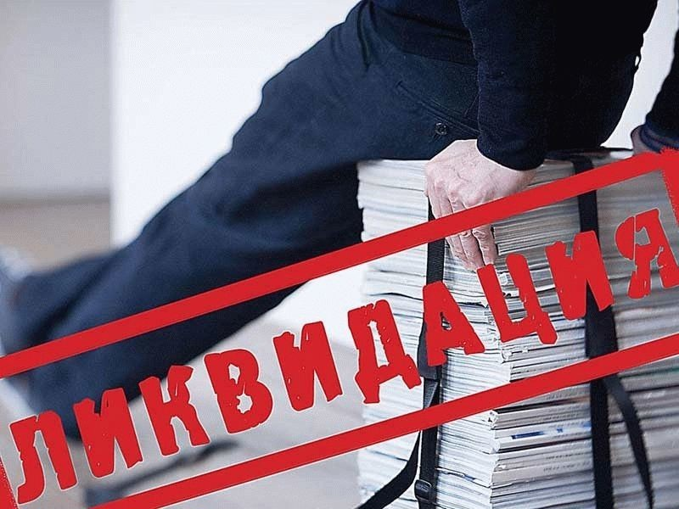
Прокуратура Курганской области, 640000 г. Курган, ул. Ленина, д. 36.
тел. 8(3522) 42-10-02

